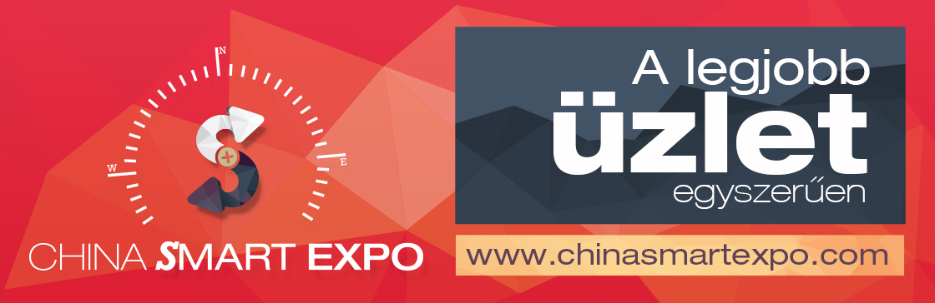
A legjobb üzlet, mert a kínai vállalatok
hazai üzleti partnereket keresnek!
A China SMart Expo keretein belül a kínai vállalatokkal személyesen tárgyalhat a potenciális üzleti megoldásokról:
- Márkaképviselet – melyhez 1 évig bérleti díj nélküli bemutatótermet biztosítunk a The Experience Center épületében, kedvező üzemeltetési költségek mellett!
- Közép-európai disztribúció
- Készletbővítés – akár finanszírozással
- Bemutatóterem és mintadarabok
Mitől egyszerű?
- Nem kell Kínába utaznia, hogy személyes kapcsolatot létesítsen minőségi termékeket kínáló, megbízható kínai gyártókkal!
- A két napos konferencia-sorozat egyedüli lehetőséget nyújt elmélyülni a magyar-kínai üzleti és kereskedelmi kapcsolatok világában!
- A Project Center pavilonban egyedi üzleti lehetőségekről, pályázható projektekről tájékozódhat.
- Tájékoztatást nyerhet készletfinanszírozási, logisztikai és egyéb szolgáltatásainkról!
- Regisztrált vendégeinket ebéddel és ajándékokkal fogadjuk

Hol, mikor?
- Helyszín: Budapest, The Experience Center épülete, XV. kerület, Szentmihályi út 171.
- Időpont: 2015. június 16-17-18., kedd-csütörtök
- Megnyitó ünnepség: június 16-án 10:00 órakor

REGISZTRÁCIÓ

A rendezvény ingyenes, de regisztrációhoz kötött.

Az elmúlt évek rendezvényein több száz sikeres üzlet és hosszú távú együttműködés született a rendezvényre látogató kínai és magyar vállalkozások között. Honlapunkon és mobilalkalmazásunkon keresztül nem csak a rendezvényre tud ingyenesen regisztrálni, de személyes időpontot is egyeztethet a Kínából érkező vállalatokkal.

